
ПРОФИЛАКТИКА УПОТРЕБЛЕНИЯ ПАВ
(ПАВ - психоактивные вещества: алкоголь, табакокурение, наркотики)


ПАМЯТКА ДЛЯ РОДИТЕЛЕЙ

Здоровье ребенка — самое большое счастье для родителей. Но, к сожалению, все больше и больше подростков начинают употреблять табак, алкоголь и наркотики.

По статистике основной возраст первого знакомства с наркотическими средствами приходится на 11-14 лет (41%) и 15—17 лет (51%): в основном это курение травок, токсикомания, употребление ингалянтов, потребление алкоголя вместе с медикаментами.

Основные причины:

- любопытство.
- желание быть похожим на «крутого парня», на старшего авторитетного товарища, часто личный пример родителей и т. д.;
- желание быть «плохим» в ответ на постоянное давление со стороны родителей: «Делай так, будь хорошим».
- способ привлечения внимания родителей (при его недостаточности),
- безделье, отсутствие каких-либо занятий либо обязанностей, в результате — эксперименты от скуки.

ЗАДУМАЙТЕСЬ:

- ухоженный, вовремя накормленный, заботливо одетый ребенок может быть внутренне одиноким, психологически безнадзорным, поскольку до его настроения, переживаний, интересов никому нет дела;
- мы так боимся, чтобы наши дети не наделали ошибок в жизни, что не замечаем, что, по сути дела, не даем им жить. Мы попираем и нарушаем их права, данные им от рождения, а потом удивляемся их инфантильности, несамостоятельности, тому, что страх жизни преобладает у них над страхом смерти;
- ограничиваемый в своей активности ребенок не приобретает собственного жизненного опыта; не убеждается лично в том, какие действия разумны, а какие — нет; что можно делать, а чего следует избегать.
Как при любой болезни, при соблюдении определенных профилактических мер можно уберечь ребенка от потребления табака, алкоголя и наркотиков. Конечно, не все представленные ниже способы легко воплощаются, но в совокупности они дают реальный положительный результат.

Симптомы употребления подростками наркотических веществ

Определить, употребляет ваш ребенок наркотики или нет, сложно, особенно если ребенок сделал это в первый раз или употребляет наркотики периодически. Важно сделать правильные выводы и учитывать, что некоторые признаки могут появляться совершенно по другой причине. И все же стоит насторожиться, если проявляются:
1) Физиологические признаки:
• бледность или покраснение кожи;
• расширенные или суженные зрачки, покрасневшие или мутные глаза;
• несвязная, замедленная или ускоренная речь;
• потеря аппетита, похудение или чрезмерное употребление пищи;
• хронический кашель;
• плохая координация движений (пошатывание или спотыкание);
2) Поведенческие признаки:
- беспричинное возбуждение, вялость;
- нарастающее безразличие ко всему, ухудшение памяти и внимания;
- уходы из дома, прогулы в школе по непонятным причинам,
- трудности в сосредоточении на чем-то конкретном;
- бессонница или сонливость;
- болезненная реакция на критику, частая и резкая смена настроения,
- постоянные просьбы дать денег, пропажа из дома ценностей;
- частые телефонные звонки, использование жаргона, секретные разговоры,
- самоизоляция, уход от участия в делах, которые раньше были интересны;
- частое вранье, изворотливость, лживость;
- уход от ответов на прямые вопросы, склонность сочинять небылицы;
- смена друзей и компании.
3) Очевидные признаки:
• следы от уколов (особенно на венах), порезы, синяки;
• бумажки и денежные купюры, свернутые в трубочки;
• закопченные ложки, фольга; капсулы, пузырьки, жестяные банки;
• пачки лекарств снотворного или успокоительного действия;
• папиросы в пачках из-под сигарет.

НЕСКОЛЬКО ПРАВИЛ.
КАК ПРЕДОТВРАТИТЬ ПОТРЕБЛЕНИЕ ПАВ ВАШИМ РЕБЕНКОМ:

Невозможно изолировать ребенка от этой реальности просто запретив употреблять наркотики, ходить на дискотеки, гулять в определенных местах.

1. Общайтесь друг с другом
Общение — основная человеческая потребность, особенно для родителей и детей. Отсутствие общения с вами заставляет его обращаться к другим людям, которые могли бы с ним поговорить. Но кто они и что посоветуют Вашему ребенку? Помните об этом, старайтесь быть инициатором откровенного, открытого общения со своим ребенком

2. Выслушивайте друг друга
Умение слушать — основа эффективного общения, но делать это не гак легко, как может показаться со стороны.
Умение слушать означает:
• быть внимательным к ребенку;
• выслушивать его точку зрения;
• уделять внимание взглядам и чувствам ребенка;
Не надо настаивать, чтобы ребенок выслушивал и принимал ваши представления о чем-либо. Важно знать, чем именно занят ваш ребенок. Иногда внешнее отсутствие каких-либо нежелательных действий скрывает за собой вредное занятие. Например, подросток ведет себя тихо, не грубит, не пропускает уроков. Ну, а чем он занимается? Ведь употребляющие наркотические вещества и являются "тихими" в отличие от тех, кто употребляет алкоголь. Следите за тем, каким тоном вы отвечаете на вопросы ребенка. Ваш тон "говорит" не менее ясно, чем ваши слова. Поощряя ребенка, поддерживайте разговор, демонстрируйте вашу заинтересованность в том, что он вам рассказывает. Например, спросите: "А что было дальше?" или "Расскажи мне об этом..." или «Что ты об этом думаешь?»

3. Ставьте себя на его место
Подростку часто кажется, что его проблемы никто и никогда не переживал. Было бы неплохо показать, что вы осознаете, насколько ему сложно. Договоритесь, что он может обратиться к вам в любой момент, когда ему это действительно необходимо. Главное, чтобы ребенок чувствовал, что вам всегда интересно, что с ним происходит. Если Вам удастся стать своему ребенку другом, вы будете самым счастливым родителем!

4. Проводите время вместе
Очень важно, когда родители умеют вместе заниматься спортом, музыкой, рисованием или иным способом устраивать с ребенком совместный досуг или вашу совместную деятельность. Это необязательно должно быть нечто особенное. Пусть это будет поход в кино, на стадион, на рыбалку, за грибами или просто совместный просмотр телевизионных передач. Для ребенка важно иметь интересы, которые будут самым действенным средством защиты от табака, алкоголя и наркотиков. Поддерживая его увлечения, вы делаете очень важный шаг в предупреждении от их употребления.

5. «Дружите» с его друзьями
Очень часто ребенок впервые пробует ПАВ в кругу друзей. Порой друзья оказывают огромное влияние на поступки вашего ребенка. Он может испытывать очень сильное давление со стороны друзей и поддаваться чувству единения с толпой. Именно от окружения во многом зависит поведение детей, их отношение к старшим, к своим обязанностям, к школе и так далее. Кроме того: в этом возрасте весьма велика тяга к разного рода экспериментам. Дети пробуют курить, пить. У многих в будущем это может стать привычкой.
Поэтому важно в этот период — постараться принять участие в организации досуга друзей своего ребенка, то есть их тоже привлечь к занятиям спортом либо творчеством, даже путем внесения денежной платы за таких ребят, если они из неблагополучных семей. Таким образом, вы окажете помощь не только другим детям, но в первую очередь – своему ребенку.

- Помните, что ваш ребенок уникален
Любой ребенок хочет чувствовать себя значимым, особенным и нужным. Вы можете помочь своему ребенку развить положительные качества и в дальнейшем опираться на них. Когда ребенок чувствует, что достиг чего-то, и вы радуетесь его достижениям, повышается уровень его самооценки. И это, в свою очередь, заставляет ребенка заниматься более полезными и важными делами, чем употребление наркотиков.
Ребенку нужен отдых от приказаний, распоряжений, уговоров, необоснованных похвал, порицаний. Нужен отдых и от каких бы то ни было воздействий и обращений!
Нужно время от времени распоряжаться собой полностью — т. е. нужна своя доля свободы.

7. Подавайте правильный пример
Алкоголь, табак и медицинские препараты используются многими людьми. Конечно, употребление любого из вышеуказанных веществ законно, но здесь очень важен родительский пример. Родительское пристрастие к алкоголю или табаку и декларируемый запрет на него для детей дает повод обвинить вас в неискренности, в "двойной морали". Помните, что ваше употребление, так называемых, "разрешенных" психоактивных веществ открывает дверь детям и для "запрещенных".

СОВЕТЫ
Изучите больше материала по поводу ПАВ в интернете. Научите своего ребенка «ГОВОРИТЬ «НЕТ!» Вот несколько приемов и фраз, которые помогут ему в этом:

1. Выбрать союзника, поискать в компании человека, который согласен с тобой. Это помогает получить поддержку и уменьшить негативное давление на тебя.
2. Перевести стрелки: сказать, что ты не принуждаешь никого из них что-либо делать, так почему же они так назойливы? Главное говорить уверенно.
3. Сменить тему, заговорить о чём-нибудь, что интересно и не связано с приёмом наркотиков (пойти в спортзал, секцию экстремальных видов спорта, на дискотеку и т. д.)
4. «Продинамить», пообещать, что может быть когда-нибудь потом…
5. «Задавить интеллектом», «полечить»: начать убеждать, как вредно употреблять наркотики, как опасно не знать последствий употребления и т. д.
6. Упереться: отвечать «нет», несмотря ни на что. Отстаивать своё право иметь собственное мнение. Это, кстати, будет свидетельствовать о твёрдости твоего характера.
7. Придумать причину: найти обстоятельства, по которым ты не можешь употребить наркотик (торопишься на свидание, предстоит поездка с родителями куда-либо, плохо себя чувствуешь, у тебя аллергия и т. д.)
8. Обходишь стороной: если есть подозрение, что в какой-то компании могут предложить попробовать наркотик, просто обходить её стороной.
9. Напомнить об уголовной ответственности и о том, что нарушаются твои права на здоровье.
10. Использовать Фразы отказа:
1. Не похоже, чтобы мне стало от этого хорошо.
2. Я не собираюсь травить организм. .НЕТ, спасибо. Это опасно для жизни.
3. НЕТ, не хочу неприятностей.
4. Когда мне понадобится это, я дам тебе знать.
5. Мои родители меня перестанут уважать. НЕТ, спасибо, у меня и так хватает неприятностей с родителями.
6. Эта «дрянь» не для меня.
7. Я за витамины!
8. Я и без этого превосходно себя чувствую.
9. НЕТ, мне понадобятся все мозги, какие есть.
10. Ты с ума сошел? Я даже не курю сигареты.
11. НЕТ. Я когда-то уже пробовал, и мне не понравилось.
12. Мне не хочется умереть молодым. Я хочу быть долгожителем.
13. НЕТ, я планирую иметь здоровую семью.
14. Это мне ничего не дает.
Куда можно обратиться за помощью:
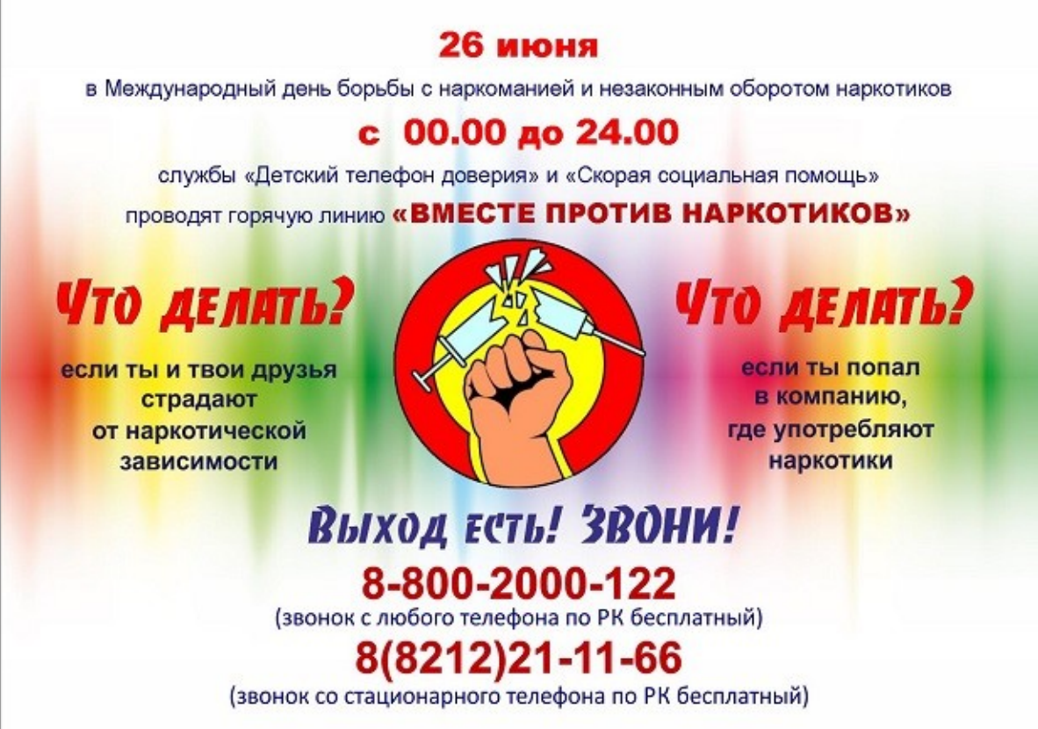
КРУГЛОСУТОЧНО! АНОНИМНО! БЕСПЛАТНО!

